**log4net系统日志说明**

1. **日志分类：**

**a、普通调试日志（精简版）**

eg: my.log.MySystemLog.Debug(typeof(OrderService),"这里记录你要debug输出的日志内容");

OrderService ： 是当前函数所在的类

调试日志在正式环境中将不记录到文件

**b、详细调试日志**

eg： my.log.MySystemLog.Debug(typeof(OrderService),"这里记录你要debug输出的日志内容","userId","ip地址", "传入的参数","传出的参数","表的主键");

除了详细日志，其他可以为null 或者 空字符串

调试日志在正式环境中将不记录到文件

**c、重要日志**

eg：my.log.MySystemLog.Info(typeof(OrderService),BusinessCode.订单生成,"这里记录你要debug输出的日志内容","userId","ip地址", "传入的参数","传出的参数","表的主键");

BusinessCode.订单生成 这个是业务代码枚举类，不够可以自己新增

除了业务代码和详细日志，其他可以为null 或者 空字符串

重要日志正式系统会记录

**d、错误日志**

eg： my.log.MySystemLog.Error(typeof(OrderService), ex);

OrderService ： 是当前函数所在的类

**e、订单日志**

eg：：my.log.MySystemLog.OrderLog(typeof(OrderService),BusinessCode.订单生成,"这里记录你要debug输出的日志内容","userId","ip地址","传入的参数","传出的参数","订单编号");

注意：订单编号一定要传，否则日志不清晰，无法重现订单流程错误

**二、200站新增日志管理页面**

地址： <http://localhost:200/logmanage.aspx>

日志文件保存地址： iis网站根目录下的log文件夹

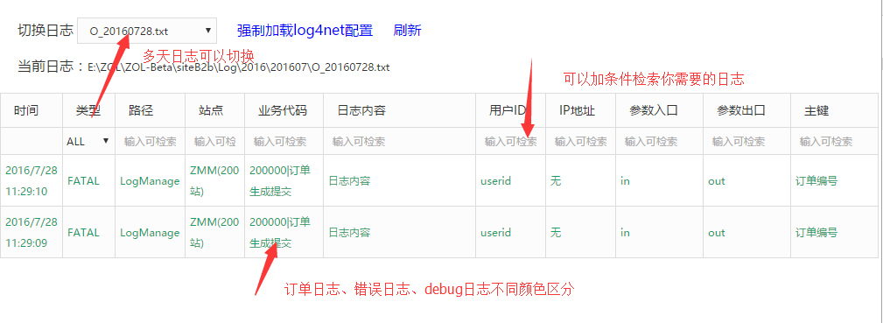

**三、log4net辅助工具介绍**

安装kiwi syslog service manage 工具，所有日志会实时显示到工具上，不需要再打开日志的txt文件进行查询。

调试时使用比较方便，正式环境无法使用

